
2017年全国硕士研究生统一入学考试自命题试题
********************************************************************************************
学科与专业名称：管理科学与工程
考试科目代码与名称：827，管理学、运筹学
考生注意：所有答案必须写在答题纸（卷）上，写在本试题上一律不给分。
第一部分：管理学部分
一、单项选择题（5题×3分，共15分）
1.控制的最高境界是（ ），它能够在事故发生之前就采取有效的预防措施，以防患于未然。
A.前馈控制 B.现场控制 C.即时控制 D.反馈控制
2.甲公司生产某种产品的固定成本是30万元,除去固定成本外,该产品每单位成本为4元,市场价格为10元,若要实现盈亏平衡,该产品的产量应该为（ ）。
A.30,000件 B.40,000件 C.50,000件 D.60,000件
3.下述哪项活动和领导职能无关？（ ）。
A.向下属传达自己对销售工作目标的认识
B.与某用户谈判以期达成一项长期销售计划
C.召集各地分公司经理探讨和协调销售计划的落实情况
D.召集公司有关部门的职能人员开联谊会，鼓励他们克服难关
4、“运筹帷幄之中，决胜千里之外”，这里的“运筹帷幄”反映了管理的哪一个职能？（ ）。
A．计划职能 B．组织职能 C．领导职能 D．控制职能
5.有些人从某一职位退下来后，常抱怨“人走茶凉”，这反映了他们过去在单
位中拥有的职权是一种（ ）。
A．专长权 B．个人影响权 C．法定权力 D．信息权

二、判断题（正确的打“√”，错误的打“×”；5题×2分，共10分）
1.对企业外部环境和内部条件进行分析，从而找出二者最佳可行战略组合的一种分析工具是波士顿矩阵分析。（ ）
2.非确定型决策的问题的主要特点在于各自然状态发生的概率未知的。（ ）
3.管理人员与一般工作人员的根本区别在于需要协调他人的努力以实现组织目标。（ ）
4.现代企业的目标就是利润最大化。（ ）
5.激励理论认为，消除了人们工作中的不满意因素就一定能使工作结果令人满意。（ ）

三、简答题（5题×6分，共30分）
1.请介绍法约尔一般行政管理理论的主要内容。
2.请谈谈目标管理的基本思想和过程。
3.请谈谈管理者角色理论的主要内容。
4.请谈谈利益相关者的含义及其对管理工作的启示。
5.请谈谈管理幅度的含义及影响管理幅度的因素。

四、案例分析（1题×20分，共20分）
海底捞是一家以经营川味火锅为主，融汇各地火锅特色于一体的民营企业。公司在董事长确立的服务差异化战略指导下，始终秉承“服务至上、顾客至上”的理念，以创新为核心，改变传统标准化、单一化服务模式，提倡个性化特色服务，将用心服务做为基本经营理念，致力于为顾客提供“贴心、温心、舒心”的服务。海底捞的员工大都是80后或90后，在农村长大、家境不好、读书不多、见识不广、背井离乡、受人歧视、心理自卑；他们工作待遇低、社会地位低、劳动强度大。然而，就是这一群新生代农民工一直在坚持主动、愉悦地为客人服务。当过服务员的董事长知道，差异化的服务掌握在每一个员工手里。只有海底捞员工能动脑服务顾客，并且不怕犯“错误”——让公司吃小亏，让顾客占小便宜，海底捞才能感动顾客。董事长说：“我觉得人心都是肉长的，你对人家好，人家也就对你好；只要想办法让员工把公司当成家，员工就会把心放在顾客身上。”海底捞公司的做法包括：海底捞的员工住的都是城里人住的正规住宅，宿舍必须步行 20分钟之内可到工作地点；海底捞还有专人给员工宿舍打扫卫生，换洗被单，宿舍里可以免费上网，电视电话一应俱有；海底捞在四川简阳建了一所寄宿学校，海底捞员工的孩子可以在那里就读，此外，海底捞领班以上干部的父母，每月会直接收到公司发的几百元补助；海底捞的人事政策鼓励夫妻在同一家公司工作，而且还给夫妻提供由公司补贴的夫妻房；中国春节法定的带薪年假只有 3 天，但海底捞员工春节享受 7天有薪年假。人给家干活儿，自然不偷懒，不计较报酬，还要挖空心思干好。那些把海底捞员工挖过去的老板很快就发现，海底捞的员工在他们那儿不好使，原来这些员工在他们那儿没有找到家的感觉。在海底捞，员工不仅比其他餐馆吃得好、住得好，还能得到公司的信任。海底捞对管理层的授权让人吃惊，公司对一线员工的信任更让同行匪夷所思。海底捞一线的普通员工有给客人先斩后奏的打折和免单权。不论什么原因，只要员工认为有必要都可以给客人免一个菜或加一个菜，甚至免一餐。这等于海底捞的服务员都是经理，因为这种权力在所有餐馆都是经理才有的。
结合上述材料回答以下问题：
（1）请详细介绍需要层次理论的主要内容；（7分）
（2）请详细分析海底捞公司若干做法的合理性；（6分）
（3）请结合案例内容谈谈你对需要层次理论以及X理论-Y理论的看法。（7分）

第二部分：运筹学
一、选择（15分，共5题，每题3分，选出一个正确的答案）
1.在目标线性规划问题中，叙述正确的选项为： （ ）
A.正偏差变量取正值，负偏差变量取负值；
B.目标规划模型中，若模型有解，则一定有最优解；
C.目标函数中的优先级P1，P2，P3之间表明数量级上的重要性差别；
D.约束中可以含系统约束（刚性约束），也可以不含；

2.下列叙述中，有关树G（V，E）性质不正确的选项为： （ ）
A.无圈且不连通；
B.n个顶点的树必有n-1条边；
C.树中任意两点，恰有一条初等链；
D.树无回路，但不相邻顶点连一条边，恰得一回路。

3.最早运用运筹学理论的是: ( )
A.二次世界大战期间，英国军事部门将运筹学运用到军事战略部署。
B.美国最早将运筹学运用到农业和人口规划问题上。
C.二次世界大战后，英国政府将运筹学运用到政府制定计划。
D.50年代，运筹学运用到研究人口、能源、粮食，第三世界经济发展等问题上。

4.规划论的内容不包括： （ ）
A.线性规划 B.非线性规划
C.动态规划 D.网络分析

5.将线性规划问题转化为标准形式时，下列说法不正确的是： ( )
A.如果求Z的最小值，需转化为求-Z的最大值。
B.如果约束条件为≤，则要增加一个松弛变量。
C.如果约束条件为≥，则要减去一个剩余变量。
D.如果约束条件为“=”，则要增加一个人工变量。

二、判断（正确的打“√”，错误的打“×”，15分，共5题，每题3分）
1.标准线性规划问题的每一个基解对应可行域的一个顶点。 （ ）
2.求最大值问题的目标函数值是各分枝函数值的上界。 （ ）
3.在0-1规划中的变量有个$n$，则有个$2^{n}$可行解。 （ ）
4.目标规划没有系统约束时，不一定存在满意解。 （ ）
5.运输问题中应用位势法求得的检验数不唯一。 （ ）

三、分析与计算一(总计20分，建立模型12分，求解8分)
某公司需制定今后四个月的生产计划。各月的需求量分别是650，800，900和1200件。该公司每月的正常生产能力为：前两个月700件，后两个月800件，且前两个月的正常生产成本为每件160元，后两个月的正常生产成本为每件180元。在第2月和第3月可以加班生产，加班生产后每月增加400件，但是生产成本比正常生产时高出50元。过剩产品的单位存储费用为每月20元。用运输模型来建立使总成本最小的求解模型，并运用MC方法求一个初始可行解。

四、分析与计算二（25分，第1问、第二问8分，第3问9分）
某厂生产Ⅰ、Ⅱ、Ⅲ三种产品，各产品都要经过A、B、C三种设备加工。已知生产单位各种产品所需的设备台时、设备的现有加工能力及每单位产品的利润如表所示：
 | Ⅰ | Ⅱ | Ⅲ | 设备能力(台时)
A | 8 | 2 | 10 | 300
B | 10 | 5 | 8 | 400
C | 2 | 13 | 10 | 420
单位产品利润 | 3000 | 2000 | 2900
(1)产品Ⅲ的单位利润在哪个范围变化，最优生产方案保持不变？(8分)
(2)如果设备A的加工能力增加到400台时，当前的基是否仍保持最优？(8分)
(3)为了增加产量，可租借别的工厂的设备C，单位台时的租金是多少才是合算的?应租借多少台时？(9分)
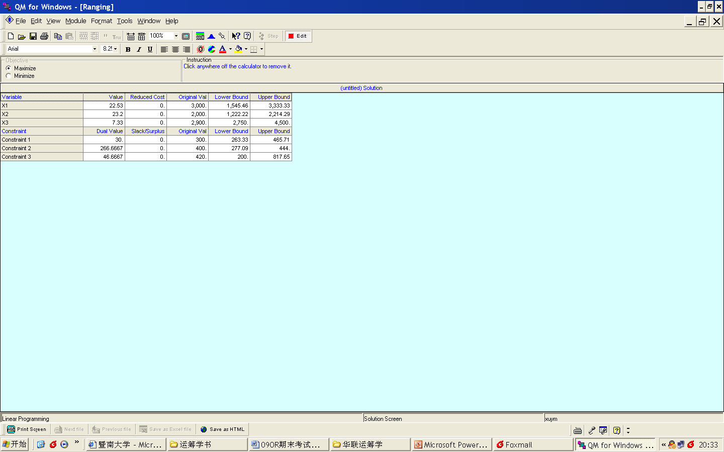
考试科目： 共 5 页，第 5 页

